Урок литературного чтения
4 класс (Развивающая система Л.В. Занкова)
Тема: Д.Н.Мамин-Сибиряк «Приёмыш»
Подготовила и провела
Шкаврова А.Н.,
учитель начальных классов
МБОУ АСОШ № 2
Цель:
- формирование читательской компетенции младших школьников
Задачи:
личностные:
- формировать эмоционально-ценностное отношение к содержанию литературных произведений; осознание нравственного содержания отношений между людьми, смысла собственных поступков и поступков других людей;
- формировать основу для развития чувства прекрасного на основе знакомства с доступными литературными произведениями разных стилей, жанров, форм.
предметные: - учить осознавать значимость чтения для саморазвития; понимать цель чтения;
- читать доступные по объему и содержанию произведения, осознавать прочитанное, соотносить поступки героев с нравственными нормами, делать выводы;
- использовать различные виды чтения: выборочное, поисковое;
- осмысливать нравственные ценности художественного произведения, выражать свое мнение о герое произведения и его поступках в монологической и диалогической речи;
регулятивные:
- произвольно строить внешнюю речь с учётом учебной задачи, выражать свое отношение к прочитанному; - осуществлять самооценку своих действий на основе рефлексии.
коммуникативные:
– использовать различные речевые средства для передачи своих чувств и впечатлений;
– выражать свои мысли в устной речи
Ход урока:
1. Организационный момент.
2. Актуализация знаний:
1) На слайде иллюстрации из произведений «Приёмыш» и «Серая Шейка». (слайд №1)
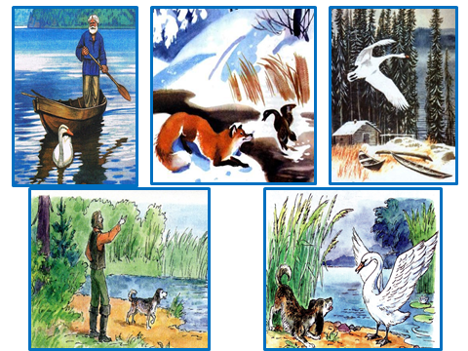
- Какая иллюстрация лишняя? Почему? (слайд №2)
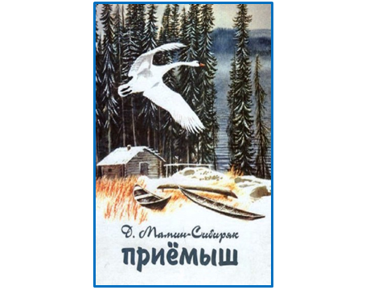
- Кто автор этих произведений?
- Найдите портрет Дмитрия Наркисовича Мамина-Сибиряка. (слайд №3, №4)
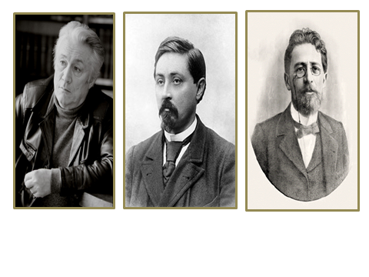
- Что знаете об авторе?
- Какова тема произведения? (взаимоотношения человека с природой, ЧЕЛОВЕК И ПРИРОДА) (слайд №5)
3. Работа по теме урока:
- Кто является главными героями произведения?
- Поработаем над образом Тараса.
1) Работа над характеристикой Тараса (выборочное чтение):
- Найдите и прочитайте отрывок, как лебедь оказался у Тараса? (стр.74)
- Как это характеризует его? (добрый, чуткий, милосердный)
-Найдите строчки, как Тарас говорил о лебеде? (стр.75)
- Что узнали о прежней жизни Тараса? (стр.77)
- Как Тарас доказывает, что он был не одинок на сайме? (стр.77)
- Доволен ли был Тарас своим питомцем? (стр.77)
- Какое настроение было у старика? (стр.78)
2) Работа над описанием лебедя:
Карточка № 1
1. Лебеди — самые крупные из водоплавающих птиц, семейство утиных. Длина тела варьирует от 120 см до 180 см, размах крыльев более 2 м, вес от 5 до 12 кг. Оперение лебедей по своей окраске бывает либо чисто белого, либо серого или чёрного цвета.
Телосложение у этих птиц плотное, крылья широкие. Для лебедей характерна очень длинная шея, несущая некрупную голову. Распространены лебеди в Евразии, Северной и Южной Америке и Австралии. Обитают эти птицы по берегам водоёмов, причём могут селиться как на небольших речках и озёрах, так и на берегах крупных водоёмов. В России 3 вида: шипун, кликун и малый лебедь. Малый лебедь занесён в Красную книгу.
2. Лебедь - величавая и грациозная птица. Стая летящих лебедей - это редкое по красоте зрелище. Люди издавна почитали этих птиц как символ чистоты и благородства. Лебедь по своей величине, силе, красоте давно назван царём птиц. У него белоснежное оперение. На длинной гибкой шее маленькая изящная головка. Движения птицы плавны, величавы. Лебедь невыразимо прекрасен, когда плывёт по гладкой поверхности воды.

3. Есть птица красивая очень на свете,
Название — лебедь имеет она,
Не встретить прекрасней её на планете,
Она из чудесного будто бы сна,
И вид лебедей – как отрада для глаз,
Когда по воде они ровно плывут,
Спокойный, приятный их снежный окрас
Собой украшают и реку, и пруд.
Степенные, яркие, нежные птицы,
в почёте огромном они у людей,
Едва только лебедь на воду садится,
Все взгляд на него переводят скорей.

- А сейчас поработаем в парах, у вас на столе карточка №1, прочитайте.
- Определите, что это за тексты? К какому стилю они относятся?
1. Лебеди — самые крупные из водоплавающих птиц, семейство утиных. Длина тела варьирует от 120 см до 180 см, размах крыльев более 2 м, вес от 5 до 12 кг. Оперение лебедей по своей окраске бывает либо чисто белого, либо серого или чёрного цвета. Телосложение у этих птиц плотное, крылья широкие. Для лебедей характерна очень длинная шея, несущая некрупную голову. Распространены лебеди в Евразии, Северной и Южной Америке и Австралии. Обитают эти птицы по берегам водоёмов, причём могут селиться как на небольших речках и озёрах, так и на берегах крупных водоёмов. В России 3 вида: шипун, кликун и малый лебедь. Малый лебедь занесён в Красную книгу.
2. Лебедь - величавая и грациозная птица. Стая летящих лебедей - это редкое по красоте зрелище. Люди издавна почитали этих птиц как символ чистоты и благородства. Лебедь по своей величине, силе, красоте давно назван царём птиц. У него белоснежное оперение. На длинной гибкой шее маленькая изящная головка. Движения птицы плавны, величавы. Лебедь невыразимо прекрасен, когда плывёт по гладкой поверхности воды.
3. Есть птица красивая очень на свете,
Название — лебедь имеет она,
Не встретить прекрасней её на планете,
Она из чудесного будто бы сна,
И вид лебедей – как отрада для глаз,
Когда по воде они ровно плывут,
Спокойный, приятный их снежный окрас
Собой украшают и реку, и пруд.
Степенные, яркие, нежные птицы,
в почёте огромном они у людей,
Едва только лебедь на воду садится,
Все взгляд на него переводят скорей.
Физминутка для глаз.
Ответы детей:
(Первый текст – это научный текст, он имеет познавательное значение.
Второй текст – это художественный текст, в нём использованы образные выражения, этот текст вызывает чувство восхищения лебедем. Это рассказ.
Третий текст – это тоже художественный текст, в нём использованы образные выражения, оно тоже вызывает чувство восхищения лебедем. Но записано в стихотворной форме).
(Слайд №6).
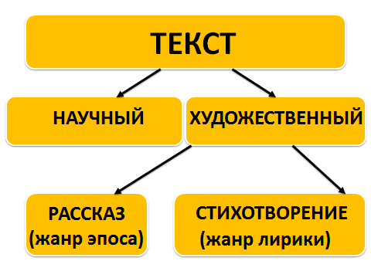
- А теперь найдём описание лебедя в рассказе.
- Как автор говорит о нём? Докажите словами текста.
Лебедь красиво подплыл (стр.73)
Умная птица (стр.75)
Божья птица (стр.75)
Гордая, настоящая царская птица (стр. 77)
Свой характер тоже имеет (стр. 77)
Хороша птица (стр.79)
Учёная птица (стр.79)
Особенная (стр. 80 внизу)
3) Дискуссия:
- Как изменился старик после отлёта лебедя? Почему?
- А мог ли Тарас поступить по-другому?
(1- подрезать крылья птице и сделать её ручной
2- силой удержать в избушке до зимних холодов, оставить зимовать, а весной отпустить)
Докажите правильность своего выбора.
- Почему Тарас тревожился за лебедя?
Физминутка.
- Вам бы хотелось, чтобы Приёмыш вернулся к Тарасу весной? Получится у них такая же дружба?
- Хотелось бы, чтобы приёмыш вернулся к Тарасу, но такой дружбы и верности уже не будет: Приёмыш – птица, которой нужна полная свобода, и у неё должна быть своя семья. А, как известно, лебеди очень верные птицы, и любят они только один раз в жизни. И ради своего любимого или любимой они жертвуют своей жизнью. Такой любви надо учиться у лебедей нам – людям.
- К образу лебедя обращались не только писатели и поэты, но и композиторы. Сейчас Вы послушаете стихотворение под музыкальную композицию Камиля Сен-Санса "Лебедь". (Слайд №7)
Подготовленный ученик читает наизусть:
Друзья, учитесь верности
У лебедей!
Любите так,
Как любят эти птицы!
Ведь если взять вселенную,
Ни с чем...
Любовь такая не сравнится.
Они не люди,
Но какая стать,
Какая нежность,
Преданность друг другу.
Их чувство невозможно передать,
Оно подобно истинному чуду!
Ну как не чудо?
Ведь всегда вдвоём,
Крылом к крылу
В красивом оперенье
Они скользят по чистому пруду.
Божественны!
Остановись мгновенье!
Вот так плывут по жизни, по воде
Два нежных, преданных творенья!
Учитесь верности у лебедей!
Храните жизни чудные мгновенья!

- Какие чувства возникли в душе?
4. Обобщение:
- А теперь вернёмся к теме произведения, какие слова ключевые?
(Природа и человек)
- Давайте попробуем сделать вывод, в виде особого стихотворения, написанного по правилам: (синквейн)
1-В
1 строка - 1 существительное, выражающее главную тему,
2 строка – 2 прилагательных, выражающих главную мысль,
3 строка – 3 глагола, описывающих действия в рамках темы,
4 строка – предложение, которое несёт определённый смысл,
5 строка – заключение в форме существительного (ассоциации с первым словом).
Слова для справок: чудесная, прекрасная, помогает, живёт, восхитительная, даёт, ранимая, оберегает, заботится, неповторимая, радует, восхищает, очаровывает
1- ПРИРОДА
2_____________________________________________________
3_____________________________________________________
4__________________________________________________________________________
5_____________________________________________________

2-В

1 строка - 1 существительное, выражающее главную тему,
2 строка – 2 прилагательных, выражающих главную мысль,
3 строка – 3 глагола, описывающих действия в рамках темы,
4 строка – предложение, которое несёт определённый смысл,
5 строка – заключение в форме существительного (ассоциации с первым словом).
Слова для справок: умный, чуткий, охраняет, любит, существует, бережёт, заботливый, разумный, добрый, любящий, ответственный, понимающий
1- ЧЕЛОВЕК
2_____________________________________________________
3_____________________________________________________
4__________________________________________________________________________
5_____________________________________________________
1 строка - 1 существительное, выражающее главную тему
2 строка – 2 прилагательных, выражающих главную мысль
3 строка – 3 глагола, описывающих действия в рамках темы
4 строка – предложение, которое несёт определённый смысл
5 строка – заключение в форме существительного (ассоциации с первым словом)
Возможные варианты:
ПРИРОДА
НЕПОВТОРИМАЯ, РАНИМАЯ
РАДУЕТ, ЖИВЁТ, ПОМОГАЕТ
ПРИРОДУ НУЖНО ОХРАНЯТЬ!
ЖИЗНЬ.
ЧЕЛОВЕК
ЧУВСТВУЮЩИЙ, РАЗУМНЫЙ
ЗАБОТИТСЯ, ТВОРИТ, ВОСХИЩАЕТСЯ
ВЫСШЕЕ СУЩЕСТВО НА ЗЕМЛЕ, НО БЕЗ ПРИРОДЫ НИЧТО!
ДОБРОТА.
- Я уверена, что в вашем сердце и животные, и растения всегда найдут защиту.
5. Актуализация личного опыта. Рефлексия.
- Я думаю, вы можете привести примеры из своей жизни, когда каждый из вас сделал что-то хорошее. Пусть что-то маленькое, но такое, от чего другому человеку стало приятно, а у вас на душе светлее; или позаботились о животном, которому была нужна ваша помощь. Но я не буду вас сейчас спрашивать об этом, потому что кричать о своих добрых делах не стоит. Пословица гласит: «Кто добр поистине, добро творит в молчании».
- Вам понравился урок?
- Что взволновало вас сегодня?
- Что понравилось?
- Хочу поблагодарить вас за работу. Помните о том, что жизнь дана на добрые дела.
(Слайд № 8)
